**¿Qué es un usuario root en Linux?**

El usuario root en Linux es aquel que posee los permisos necesarios para realizar cualquier acción. Es comparable con el usuario administrador de Windows.

**¿Por qué ubuntu no me deja establecer la contraseña durante la instalación?**

Porque utiliza la contraseña del usuario que lo instaló, otorgándole los privilegios de usuario root. Dicha contraseña se genera después de la instalación.

**¿Cuáles son los procesos típicos de Linux? ¿Cómo identificarlos?**

Los procesos típicos que identificamos, son los siguientes:

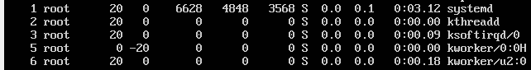

Tomando como base el comando top, para visualizar todos los procesos, llegamos a la conclusión de que los procesos con el Process ID menor son aquellos más típicos.

Para establecer una nueva contraseña de usuario root primero debemos pasar a “super usuario” con el comando “**sudo su**”. Luego, ejecutamos el comando “**passwd root**” para establecer la contraseña.

**Ejecutando Cowsay y Fortune**

